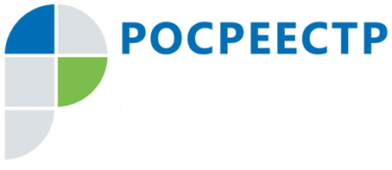

**Управление Федеральной службы**

**государственной регистрации,**

**кадастра и картографии**

**по Московской области**

**ПРЕСС-РЕЛИЗ**

**И.о. руководителя Подмосковного Росреестра провел прием граждан в Приёмной Президента Российской Федерации**

**Московская область, 22 декабря** –И.о. руководителя Управления Росреестра   
по Московской области (Управление) **Алексей Абрамов** провел 15 декабря личный приём граждан **в приёмной Президента Российской Федерации**.

Мероприятие состоялось в здании Администрации Президента Российской Федерации. Алексей Абрамов принимал граждан в качестве представителя Президента Российской Федерации.

Профессиональные консультации и разъяснения даны по вопросам защиты прав граждан-участников долевого строительства, уровня цен на жилье после образования Фонда защиты дольщиков, законности продажи акций акционерного общества, на недвижимое имущество которого наложен арест в рамках исполнительного производства.

Граждан, обратившихся на личный прием, также интересовали порядок оформления жилого дома с правом проживания в случае расположения такого дома на земельном участке   
с категорией «земли населенных пунктов» и видом разрешенного использования   
«для ведения садоводства», возможность проведения государственной регистрации отчуждения недвижимого имущества, приобретенного в браке, при отсутствии нотариального согласия супруга на сделку, порядок обжалования действий арбитражного управляющего, а также сроки осуществления государственной регистрации прав   
по нотариальной сделке в случае направления документов нотариусом в электронном виде.

По результатам личного приема структурным подразделениям Управления   
Алексей Абрамов поручил дополнительно направить разъяснения по заданным вопросам всем обратившимся на личный прием гражданам.

**Страница Управления Росреестра по Московской области в Facebook:**

Facebook.com/Управление-Росреестра-по-Московской-области-1125211070853056/?ref=bookmarks.

**Пресс-служба Управления Росреестра по Московской области:**

Паршина Кристина Евгеньевна [ypravleniemo@yandex.ru](mailto:ypravleniemo@yandex.ru)+7 (915) 206-52-51